Benik Motorsport  Sajtóközlemény  Azonnali közlésre, korlátlan felhasználásra!  Teljes terjedelmű továbbközlés esetén kérjük a forrást megjelölni:  www.benikmotorsport.hu          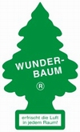      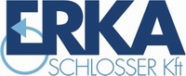  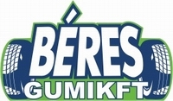     | Mikulás Rallye
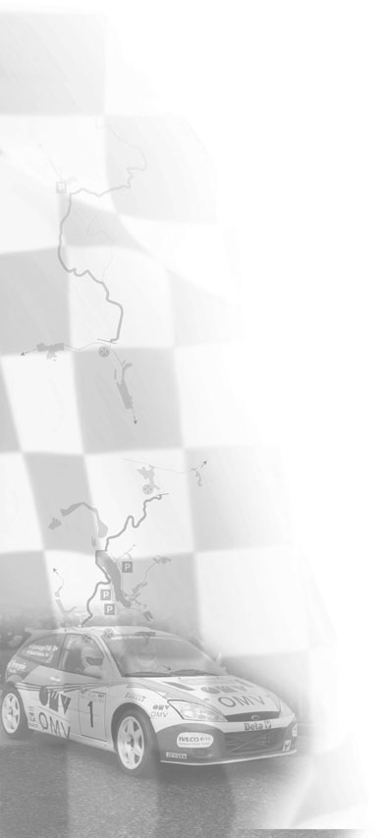 | Biztatóan indult,  balszerencsésen végződött…  A Benik Motorsport két Focus WRC-je közül csak az egyik ért célba a IX. Start Autó – Mikulás Rallye-n.  A Benik József – Varga István kettős biztatóan kezdte a Mikulás Ralit. A második gyorsasági szakaszon azonban meg kellett állniuk, mert annyira párásodott a Focus WRC első szélvédője, hogy a pilóta nem látott ki az autóból. A kényszerpihenővel jelentős időhátrányba kerültek.  Benik József:  - Elsősorban nem a helyezés érdekel, hanem az, egy igazán jót autózzunk versenykörülmények között, WRC-vel. Különösen azután nem, hogy a kislőtéri gyorsaságin közel két percet álltunk bent. Pisti „páramentesítette” a szélvédőt, még a nézők is segítettek. Nagyon sajnálom az ott elvesztegetett időt.  Varga István:  - Annak ellenére, hogy nagy sár volt a pályákon, úgy érzem, hogy bátran kezdtünk. Nem éreztem Józsin, hogy izgult volna. A taktikát jól betartva, nem kockáztatott fölöslegesen, a talajviszonyok ennek ellenére így is próbára tettek bennünket néhányszor.  A Benik Motorsport párosa a harmadik gyorsasági szakaszon a felhőtlen autózás eredményeként csaknem fél percet javult önmagához képest. A pálya állaga is jelentősen javult a ragyogó napsütésnek, a lengedező szélnek, no meg annak a közel kétszáz versenyautónak köszönhetően, amelyek végigmentek a pályán. A befejező szakaszon azonban egy jobb kanyarban felborult a Benik-Varga kettős WRC-je.  Benik József:  - Nem igazán értem mi történt. Nem mentünk gyorsan, hisz nem is lett volna értelme nagyon sietni. Célba szerettünk volna érni és még sok olyan élményt szerezni, mint amilyet a harmadik szakaszon szereztünk. Azt hiszem egy „jobb negyedikes” kanyarba érkeztünk, amikor valamiben megakadhatott az autó bal hátulja és átfordultunk fejtetőn. Szerencsére Pistinek és nekem nem esett bajunk, jól vagyunk, az autó azonban annál jobban megsínylette a történteket.  A szintén Benik Motorsport színekben induló Garami Zoltán – Vajda Attila kettős gyorsan ráérezve a WRC-s autózásra, az abszolút ötödik helyet szerezte meg a Mikulás Ralin.  Garami Zoltán:  - Felejthetetlen élmény volt. Kár lett volna kihagyni. Annyira más egy ilyen autóval versenyezni, mint egy N-essel, hogy azt elmondani is nehéz. Nagyon jó indulatú, erős és okos autó a WRC. Az is igaz, hogy a pilóta számára sokkal „munkásabb” vezetni, mint egy N-es autót. Szeretném, ha nem ez lenne az utolsó versenyem WRC-vel.  Vajda Attila:  - Nagyon jól éreztem magam az autóban. Próbáltam nagyon sok dologra figyelni a navigálás mellett. Úgy érzem, tudnánk még gyorsulni. Ezt jól mutatják a folyamatosan javuló időeredmények is, igaz nem szabad megfeledkezni arról sem, hogy sokat javult a pályák állapota a második körre. Szeretnék még WRC-ben navigálni, csodálatos élményt nyújt egy ilyen autó.  További információ:  www.benikmotorsport.hu  sajto@benikmotorsport.hu  Borsik Richárd 06304111463

